Министерство науки и высшего образования Российской Федерации
Федеральное государственное бюджетное образовательное учреждение
высшего образования
«ТОМСКИЙ ГОСУДАРСТВЕННЫЙ УНИВЕРСИТЕТ СИСТЕМ
УПРАВЛЕНИЯ И РАДИОЭЛЕКТРОНИКИ» (ТУСУР)
Кафедра автоматизированных систем управления (АСУ)

Доступная комфортная среда
Курсовая работа по дисциплине
«Education design»

Студенты гр. 431-3
Андреев Дмитрий
Сороковиков Владимир
Шабуранов Роман
Чемоданов Семён
«__» _________2021 г.
Руководитель:
Преподаватель каф. КИБЭВС ___________ ___________ О.И. Маркова
«__» _________2021 г.
Реферат
Проектная работа содержит: __ страницы, __ рисунков, 3 источников.
КЛЮЧЕВЫЕ СЛОВА: Таблички, указатели, ТУСУР.
Объектом изучения: Корпуса в ТУСУРе.
Предметом: Ориентирование в ТУСУРе.
Целью работы: Создание комфортной среды в ТУСУРе для учащихся студентов, при использовании указателей.

Оглавление
1 Введение 4
2 Цель проекта 4
3 Полезность 4
4 Статистика 5
5 Планирование 5

1 Введение
Придя в новое учебное заведение, мы столкнулись с такой проблемой как ориентирование в корпусах. Не зная расположение аудиторий, мы тратили много времени на поиски той или иной аудитории. И подумали, если бы была такая карта или указатели, по которым можно было бы ориентироваться в корпусах, учёба стала бы более комфортной для студентов. И решили сделать проект: “Таблички указатели”.

2 Цель проекта

Создание комфортной среды в ТУСУРе для учащихся студентов, при использовании указателей. Первокурсникам и некоторым старшекурсникам трудно запомнить расположение кабинетов на этажах. Данные таблички-указатели помогут в решении данной проблемы.

3 Полезность
Полезность проекта заключается в том, чтобы любой студент мог спокойно ориентироваться в корпусах ТУСУРа, не тратя время на поиски той или иной аудитории.
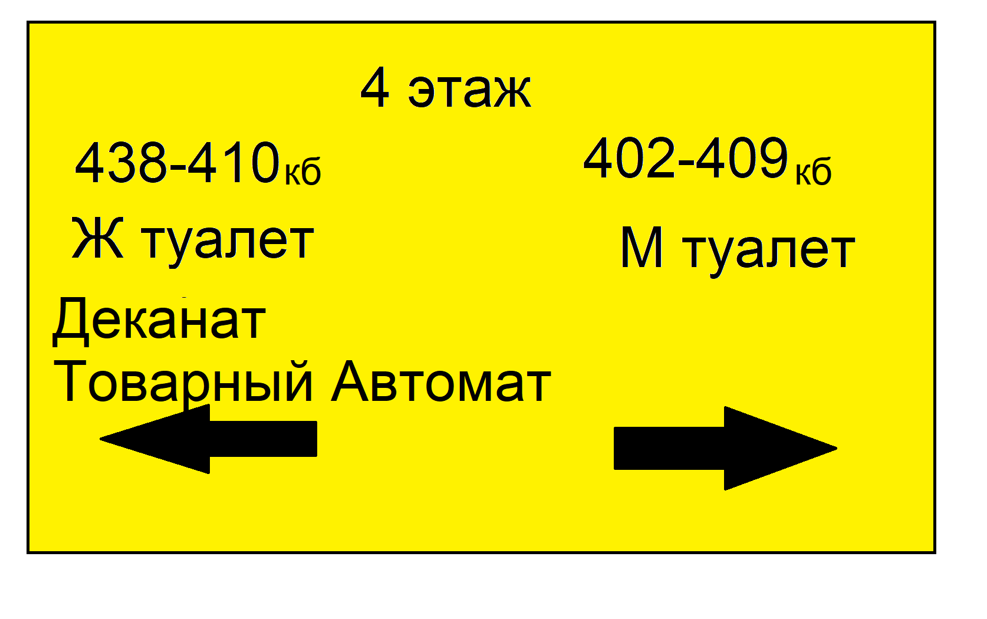
Рисунок 1: Примерный макет

4 Статистика

5 Планирование
- Осмотр корпусов (цель: найти подходящие места для установки табличек на каждом этаже и изучение расположения кабинетов)
- Создание таблиц (Создание схемы, подбор материалов, создание прототипа, доработка и создание конечного изделия)
- Установка (Установка таблиц в корпусах)

6 Смета
- Бумага-30р
- Пластик-234р
Итог: 264р

7 Вывод
Благодаря таким табличкам студентам станет проще ориентироваться в корпусах.

8 Источники
https://tusur.ru

